10.03.21 Група 11 Технологія реставраційних робіт. Лук`яненко С.І. Урок 72

Багети в інтер'єрі

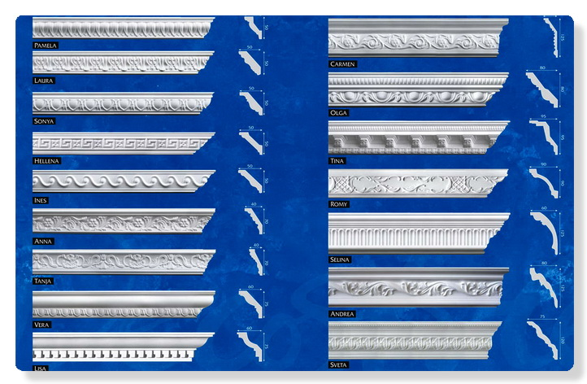
Вибір стельових багетів залежить від їх призначення, матеріалу стелі, стилю інтер'єру, габаритів приміщення і багатьох інших чинників. Не самими останніми з них є і вартість виробів, і спосіб їх встановлення. На сьогодні існує великий вибір стельових багетів, і ця різноманітність радує: адже вона дозволяє вибрати те, що краще всього підійде для вашого інтер'єру.

Найпопулярнішими є багети з наступних матеріалів:

Пластик (полівінілхлорид). З нього виготовляють як багети для натяжних стель, так і спеціальні плінтуси для стель з пластикових панелей. Останні служать не лише для обрамлення поверхні підвісної стелі, але і для її монтажу. Річ у тому, що пластиковий стельовий багет є особливим профілем, в паз якого вставляється кромка панелі. Зазвичай він буває білого кольору, але багато виробників випускають багети і в тон панелей.
Пінопласт і пінополістирол. Багети з пінопласту найдешевші, але це не означає, що і виглядають вони відповідно до ціни. Ними можна прикрасити будь-яку стелю - пофарбовану, обклеєну шпалерами, чи задекорованою декоративними штукатурками. Він легко монтується і фарбується в потрібний колір.
Поліуретан. Це найпопулярніший матеріал для виготовлення багет для стелі. Він дуже міцний і гнучкий, що дозволяє обробляти криволінійні поверхні. І дуже легкий, що важливо, якщо клеїти багет доводиться тільки до стіни, як у випадку з натяжними стелями. Поліуретанові багети краще всього підходять для облаштування прихованого підсвічування. Випускаються навіть спеціальні багети з ширшою нижньою поверхнею і пазом для укладання кабелю або світлодіодної стрічки.
Дерево. Класичний дерев'яний плінтус як і раніше залишається дуже популярним, особливо серед шанувальників натуральних матеріалів. Але він не завжди доречно виглядає у поєднанні з сучасними матеріалами для обробки стелі. Зате якщо стеля декорована дерев'яною вагонкою, пластиковими або МДФ панелями "під дерево", кращого декору до них не знайти. Він також буде доречний в приміщеннях з дерев'яними стінними панелями, меблями, дверима і віконними блоками з натурального дерева, прекрасно підкреслюючи їх красу. Втім, дерев'яні багети можна фарбувати, приховуючи структуру дерева і приводячи в зовнішню відповідність з обробкою стін і стелі. Але у такому разі набагато простіше і дешевше встановити декор з пінопласту.
Гіпс. Сьогодні не кожен знає, що таке справжня гіпсова стельова багета. Хоча саме цей матеріал став одним з перших, за допомогою якого почали виготовляти декоративні елементи для оформлення інтер'єрів, - ліпнину. Її можна зустріти в музеях і старовинних садибах. За бажання гіпсові плінтуси, розетки і інші прикраси можна використати і сьогодні, але це швидше питання престижу і статусу. Гіпс - важкий і крихкий матеріал, вироби з нього вимагають особливої уваги, а також досить складні для монтажу. Тоді як поліуретанові багети зовні нічим не відрізняються від гіпсових, але більше практичні і не менш довговічні.

Записати конспект лекції. В разі виникнення питань писати на електронну пошту lukianenko74@ukr.net та viber за телефоном 0970625957.

